1. PHP 설정 (php.ini)
   1. 운영 상태
      1. display_errors = Off
      2. display_startup_errors = Off
      3. error_reporting = E_ALL
      4. log_errors = On
   2. 개발 상태
      1. display_errors = On
      2. display_startup_errors = On
      3. error_reporting = -1
      4. log_errors = On
2. VSC Xdebug 설정
3. {
4. "version": "0.2.0",
5. "configurations": [
6. {
7. "name": "debug for PHP",
8. "type": "php",
9. "request": "launch",
10. "port": 9000,
11. "runtimeExecutable": "c:\\Bitnami\\wampstack-7.2.25-0\\php\\php.exe"
12. }
13. ]
14. }
    1. launch.json 설정
    2. php.ini 설정
       1. 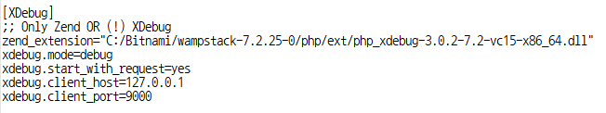
    3. Xdebug Extension 다운로드
       1. Php.ini 안에 zend_extension 과 같은 폴더에 저장.